

Проектная работа
«Наставничество на производстве»
ООО «ПСК Геодор»

Выполнила:
Макарова Людмила Валерьевна
Начальник отдела персонала

2025
Содержание
Введение | 3
1 Институт наставничества ООО «ПСК Геодор» | 4
1.1 Механизм наставничества для производственного персонала | 7
1.2 Итоги внедрения пилотного проекта | 8
1.3 Механизм наставничества для офисных сотрудников и руководителей | 10
1.4 Итоги внедрения наставничества среди офисных сотрудников | 11
1.5 Оценка, обучение и развитие наставников на предприятии | 12
Заключение | 13
Приложения | 14

Введение
ООО «ПСК Геодор» – производитель полимерных материалов для строительства авто и железнодорожных магистралей, нефтегазопроводов, полигонов хранения отходов, устройств для предотвращения и защиты от стихийных бедствий, рукавов для хранения зерна и аграрных пленок. Компания основана в 2001 году. На территории 52000 м² расположены 10 производственных подразделений. Ориентир взят на разработку геосинтетиков, перспективных материалов в разных сферах строительства. «ПСК Геодор» — это, прежде всего, производство перспективных материалов и конструкций, предоставляющих совокупные решения в сфере современного строительства и ремонта предприятий топливно-энергетического комплекса и объектов гражданского строительства.
Компания сегодня:
- общая численность сотрудников более 500 человек;
- количество выпускаемых продуктов около 120 наименований;
- участник крупных федеральных национальных проектов;
- участник различных социальных проектов города, направленных на улучшение благоустройства окружающей среды.
Геосинтетики производства ООО ПСК Геодор получили рекомендацию Росавтодор к использованию для строительства автодорог, прошли сертификацию Роснефти и Газпром. ООО «ПСК Геодор» является членом Торгово-промышленной палаты Российской Федерации, негосударственной некоммерческой организации, которая ценится во всем мире. Это гарантия высокой деловой репутации и стабильности компании, подтверждение надежности делового партнера. Членство в Международном геосинтетическом обществе IGS дает возможность обмениваться практическим опытом производителей геосинтетических материалов с мировыми именами, пионеров производства.
1 Институт наставничества ООО «ПСК Геодор»
Главная ценность для компании – коллектив профессионалов, с которыми мы вместе строим производство, развиваем технологии, вводим новые материалы. Высокая квалификация сотрудников необходима для успешного развития компании. Наша компания, наряду с другими, также переживает трудности кадрового дефицита сотрудников. Поэтому в 2025 году взят курс на следующие тенденции в управлении персоналом:
- удержание персонала через совершенствование программ адаптации, развития института наставничества;
- развитие человекоцентричной культуры через улучшение условий труда, создание благоприятной атмосферы на предприятии;
- развитие бренда работодателя (повышение имиджа компании, увеличение показателя привлекательности на рынке труда).
В рамках данного проекта более подробно рассмотрим вопрос развития института наставничества.
Проблема передачи опыта и повышения квалификации сотрудников является актуальной задачей для любого предприятия. Одним из эффективных методов решения этой проблемы выступает наставничество. Наставничество представляет собой процесс целенаправленного обучения молодых работников опытными специалистами, направленный на передачу профессиональных знаний, навыков и опыта.
Основные цели и задачи наставничества:
- ускорение процесса вхождения в должность нового сотрудника;
- достижение необходимой эффективности работы в наиболее короткие сроки;
- уменьшение количества ошибок, связанных с включением в работу;
- оценка потенциала сотрудника во время прохождения им испытательного срока;
- освоение основных норм и правил поведения;
- развитие позитивного отношения к работе, удовлетворенности работой;
- снижение текучести кадров и связанных с ней финансовых потерь;
- формирование имиджа компании, как привлекательного работодателя;
- освоение схем взаимодействия с другими подразделениями.

Внедрение наставничества производственного персонала на предприятии ООО «ПСК Геодор»

Система наставничества в ООО «ПСК Геодор» возникла в 2023 году. Потребность была обусловлена высокой текучестью кадров производственного персонала при дефиците соискателей на рынке труда. При этом в 2023 году было создано новое производственное подразделению по выпуску полимерных лент и тканей (ПП ЛиТ). Одной из приоритетных задач являлся быстрый набор сотрудников, их обучение и адаптация. Данные процессы не возможны без качественной подготовки новичков. Было принято решение о запуске пилотного проекта «Наставничества на производстве» на базе одного из производств. Фокус группой были разработаны следующие документы:
- положение о наставничестве (приложение №1);
- программы ввода в должность на конкретном производстве под каждую должность (приложение №2);
- чек-лист проверки знаний, умений и навыков новичка (ссылка указана в приложении №4);
- анкета новичка по итогам первого месяца работы (ссылка указана в приложении №4);
- оформление тех процесса «Наставничества» через CRM-систему, которая бы позволяла отслеживать сроки и этапы подготовки.
На предприятии ООО «ПСК Геодор» по итогам разработано несколько моделей наставничества:
1) для рабочих специальностей;
2) для офисных сотрудников и руководителей.
Целевая аудитория сотрудников, участвующих в пилотном проекте:
- оператор крутильного оборудования;
- машинист экструдера;
- наладчик технологического оборудования.

Участники процесса наставничества и зона их ответственности

За качественную подготовку начинающих специалистов на предприятии ООО «ПСК Геодор» отвечают:
- руководитель отдела/производства;
- наставник;
- специалист отдела персонала.
Роль руководителя заключается в назначении наставника (более опытного высококвалифицированного специалиста), постановки целей и задач на испытательный срок, а также организация обучения и контроля промежуточных и итоговых результатов. Задачами наставника является проведение обучения согласно программе ввода в должность, оказание практической помощи в освоении профессии, ознакомление со структурой и функциями подразделения, взаимодействие с другими отделами, уведомление о возможных трудностях и распространенных ошибках в работе, контроль качества выполняемой работы. Функции отдела персонала заключаются в контроле и координации адаптационных мероприятий, а также ведение отчетности по итогам наставничества.
1.1 Механизм наставничества для производственного персонала
Схема подготовки начинающих специалистов на производстве состоит из нескольких этапов, см таблицу 1.
Таблица 1
Этап | Описание | Ответственный | Срок
Закрепление наставника | Назначается приказом | Руководитель отдела/производства | В день приема на работу
Обучение по программе ввода в должность | Программы разработаны под каждую должность, учитывая ШР компании | Наставник | Период обучения --1 месяц
Опрос новичка | Обратная связь от новичка о первых впечатлениях о компании. (Анкета-опросник в электронном виде заполняется по ссылке новичком дистанционно) | Сотрудник | По итогам 1 месяца работы
Промежуточный зачет | Проводится по контрольным вопросам, указанным в программе обучения, принимается по чек-листу | Наставник, руководитель, специалист отдела персонала | По итогам 1 месяца работы
Итоговая встреча с новичком, принятие решения по дальнейшему сотрудничеству | Подводятся итоги подготовки к самостоятельной работе | Наставник, руководитель, специалист отдела персонала | По итогам 3 месяцев работы
Оформление документации, начисление премий наставникам | Занесение данных по результатам зачета в CRM-систему для дальнейшего анализа результатов обучения и ведения статистики | Специалист отдела персонала | По итогам 3 месяцев работы.

1.2 Итоги внедрения пилотного проекта на ППЛиТ

Вышеуказанная схема подготовки начала внедряться в 2023 году по рабочим специальностям производственного подразделения лент и тканей. Цель: снижение текучести новичков в 2025 году на 5%.
Год | Общая текучесть | Текучесть новичков
2022 | 41,6% | 16,0%
2023 | 47,7% | 19,8%
2024 | 42,9% | 14,2%
2025 | 37,8% | 10,4%
Общий итог | 132% | 49

За два года удалось в 2 раза снизить текучесть новичков за счет качественной подготовки кандидатов. По отношению год к году, в 2024 году удалось снизить текучесть новичков на 4,8%, в 2025 году этот показатель приведен к цифре 10,4% (снижение на 3,8%). Также с внедрением системы наставничества вырос показатель по производительности труда, отмечена положительная динамика в снижении количества брака продукции (снижение на 5,9%), показатель OEE составляет 95%. Такую схему подготовки масштабировали и на все остальные 9 производств. Результаты зачетов фиксируются в он-лайн таблицах.

Результаты сдачи зачетов по итогам подготовки операторов крутильного оборудования

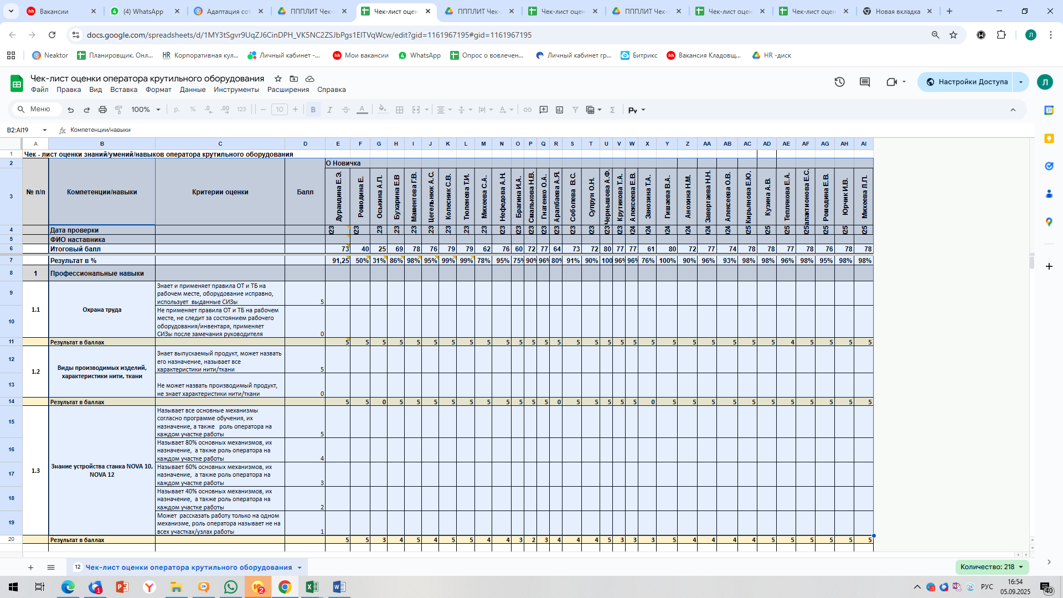

Результаты сдачи зачетов по итогам подготовки наладчиков оборудования

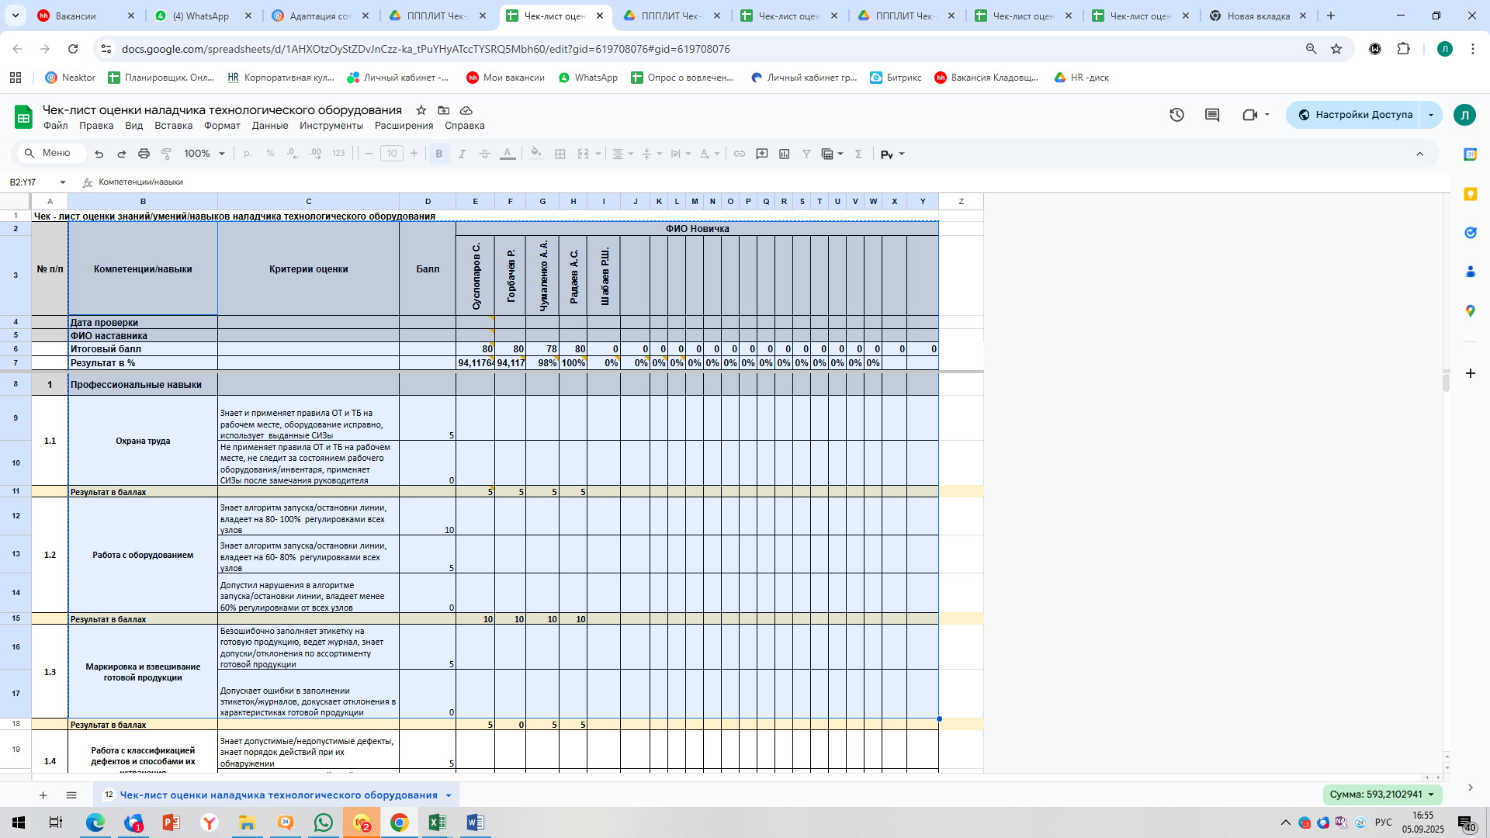

1.3 Механизм наставничества для офисных сотрудников и руководителей
Подготовка офисных сотрудников и руководящего состава осуществляется по следующей схеме, см таблицу 2.
Таблица 2
Этап | Описание | Ответственный | Срок
Закрепление наставника | Назначается приказом | Руководитель отдела/производства | В день приема на работу
Обучение по программе ввода в должность | Программы разработаны под каждую должность, учитывая ШР компании | Наставник | Период обучения --1 месяц
Опрос новичка | Обратная связь от новичка о первых впечатлениях о компании. (Анкета-опросник в электронном виде заполняется по ссылке новичком дистанционно) | Сотрудник | По итогам 1 месяца работы
Беседа с новичком по результатам первого месяца работы | Проводится по контрольным вопросам, указанным в программе обучения | Наставник, руководитель, специалист отдела персонала | По итогам 1 месяца работы
Составление индивидуального плана развития на 2-3 месяц подготовки | Постановка задач и корректировка действий сотрудника на 2-3 месяц работы | Руководитель | По итогам 1 месяца работы
Итоговая беседа с новичком | Подводятся итоги подготовки к самостоятельной работе, учитывая задачи в ИПР | Наставник, руководитель, специалист отдела персонала | По итогам 3 месяцев работы
Оформление документации, начисление премий наставникам | Занесение данных по результатам зачета в CRM-систему для дальнейшего анализа результатов обучения и ведения статистики | Специалист отдела персонала | По итогам 3 месяцев работы.
1.4 Итоги внедрения наставничества среди офисных сотрудников
Текучесть персонала – один из главных показателей работы предприятия. Одной из важных задач руководителя является не только научить новичка профессиональным навыкам, но и создать благоприятную атмосферу в коллективе, проявляя заботу о людях. В настоящее время кандидаты при выборе работодателя высоко ценят удобство, комфорт, а также климат в коллективе. На вышеуказанные критерии особо остро обращают внимание офисные сотрудники и руководители в первый месяц работы. Очень важно своевременно получать обратную связь от коллег-новичков, реагировать и вносить изменения в действующие правила, нормы. регламенты. Для этой задачи отделом управления персонала была разработана форма обратной связи от сотрудников-новичков по итогам первого месяца работы в компании. https://docs.google.com/forms/d/e/1FAIpQLSePLR-6HxaZAHWn3MFJRTCrIFiuryh0143b_6WyaUIP8U3Jcg/viewform Мы ценим мнение каждого сотрудника, учитывая их пожелания и рекомендации об улучшении/модернизации процессов на предприятии.
Ниже представлены показатели текучести новичков среди офисного персонала.
Таблица3
Год | Текучесть ИТР | Текучесть новичков ИТР
2023 | 14,7 | 5,8
2024 | 10,3 | 4,2
2025 | 6,8 | 3,4

1.5 Оценка, обучение и развитие наставников на предприятии
Одной из задач наставника является знание требований законодательства Российской Федерации, регламентов и корпоративных нормативных актов, определяющих права и обязанности работника по занимаемой должности. В этой связи наставники на системной основе проходят оценку, обучения по нововведениям, тестирование на знание тех регламентов, повышая свой профессионализм. Команда наставников может меняться в зависимости от целей и производственных задач.
Выбор наставника на ООО «ПСК Геодор» проходит по следующим критериям:
- среднее профессиональное образование или высшее;
- стаж работы в должности не менее 6 месяцев,
- выполнение индивидуальных производственных показателей,
- отсутствие дисциплинарных замечаний за последние 6 месяцев
Основными целями проведения оценки сотрудников-наставников являются:
- подтверждение звания наставника;
- выявление сотрудников с высоким потенциалом развития;
- оценка эффективности выполнения работником задач за прошедшие 6 месяцев;
- повышение мотивации и лояльности работников, их личной ответственности за результаты трудовой деятельности.
Оценка сотрудника-наставника проводится 1 раз в 6 месяцев методом тестирования. Дата проведения оценки определяется в приказе, одновременно с присвоением сотруднику звания наставника. Результатом данной оценки является решение о продлении звания наставника на следующий год. Обучение с наставниками проводится 1 раз в квартал по различным направлениям, как профессионального, так и личностного роста. Результаты обучения также фиксируются в CRM-системе.
Заключение
Работа над системой наставничества в ООО «ПСК Геодор» начата сравнительно недавно, около двух лет назад и постоянно совершенствуется, так как добавляются новые должности, подразделения, отделы. Таким образом, создаются, актуализируются на системной основе новые программы ввода в должность.
Данный алгоритм подготовки зарекомендовал себя только с положительной стороны и имеет ряд преимуществ:
- сокращение сроков адаптации новичков;
- повышение уровня производительности труда;
- улучшение качества продукции;
- укрепление корпоративной культуры и повышение лояльности персонала;
- снижение риска травматизма и аварийности;
- средний показатель по сдаче зачетов составляет около 90%;
- повышение мотивации наставников.
Несмотря на очевидные плюсы, необходимо учитывать и ряд нюансов:
- дополнительную нагрузку на опытных работников,
- необходимость дополнительного обучения самих наставников,
- возможные конфликты между наставником и подопечным,
- сложности объективной оценки эффективности наставнической деятельности.
Важно создать условия для эффективного взаимодействия наставника и ученика, обеспечить материальное стимулирование наставников. Таким образом, наставничество является эффективным инструментом подготовки квалифицированных кадров и повышения конкурентоспособности предприятия. Оно позволяет сократить сроки подготовки новичков, снизить текучесть персонала, укрепить корпоративную культуру и повысить вовлеченность сотрудников компании.

Приложение №1
УТВЕРЖДАЮ
Генеральный директор
ООО «ПСК Геодор»
__________/О. В. Грижанова/
«__» ___________ 2023 г

Положение о порядке адаптации сотрудников предприятия.
01.06.2023 г. №
Настоящее Положение является внутренним документом ООО «ПСК Геодор» и определяет порядок адаптации сотрудников предприятия.
- Общие положения.
1.1. Адаптация - процесс ознакомления работника с новой организацией, приспособления к новому месту, коллективу и характеру деятельности компании, а также изменения его поведения в соответствии с требованиями и правилами новой компании.
1.2. Распределение ответственности в проведении адаптационных мероприятий осуществляется между руководителем отдела персонала и непосредственным руководителем сотрудника. В процессе введения в должность на время адаптации может потребоваться обучение новичка, которое проводит непосредственный руководитель. Каждый из них отвечает за определенный этап в рамках своей компетенции. Общий контроль за процессом адаптации осуществляет руководитель отдела персонала, он же обеспечивает соблюдение всех предусмотренных процедур адаптации.
1.3. Адаптационный период составляет 3 месяца и совпадает с периодом испытательного срока.
2. Цель и задачи адаптации.
2.1. Ускорение процесса вхождения в должность нового сотрудника;
2.2. Достижение необходимой эффективности работы в наиболее короткие сроки;
2.3. Уменьшение количества ошибок, связанных с включением в работу;
2.4. Оценка потенциала сотрудника во время прохождения им испытательного срока;
2.5. Освоение схем взаимодействия с другими подразделениями;
2.6. Освоение основных норм и правил поведения;
2.7. Развитие позитивного отношения к работе, удовлетворенности работой;
2.8. Снижение текучести кадров и связанных с ней финансовых потерь;
2.9. Формирование имиджа компании, как привлекательного работодателя.
3. Основные функции участников адаптационного процесса.
Управление процессом адаптации осуществляется отделом персонала, руководителями подразделений и наставниками.
3.1. Функции руководителей подразделений.
Руководитель подразделения:
- представляет нового сотрудника в день приема сотрудника;
- назначает наставника из числа ведущих специалистов подразделения;
- ставит цели и задачи на испытательный срок новому сотруднику;
- определяет обязанности и ответственность, рассказывает о требованиях к качеству выполняемой работы;
- отслеживает промежуточные результаты адаптационного периода;
- проводит обучение согласно программе ввода в должность.
3.2. Функции наставника.
Наставник:
- оказывает практическую помощь в освоении профессией;
- рассказывает о структуре и функциях подразделения, взаимодействиях с другими отделами;
- сообщает о возможных трудностях и наиболее распространенных ошибках в работе;
- рассказывает о правилах и нормах, принятых в подразделении;
- оказывает практическую помощь в освоении профессией.
3.3. Функции отдела персонала:
- координация и контроль адаптационных мероприятий;
- ознакомление сотрудника с видеороликом о деятельности компании;
- сбор и хранение в течение заданного периода планов ввода в должность.
(Приложение 1)
4. Этапы адаптации.
Процесс адаптации состоит из двух этапов:
4.1. Первый этап - знакомство с компанией и оперативное введение в должность.
а) Ознакомление новичка с организацией.Работнику предоставляется базовая информация о компании: история, виды деятельности, организационная структура, основные документы и процедуры, регулирующие трудовые отношения.
Реализуется отделом персонала и начальником кадров.
б) Ознакомить новичка с функциями и особенностями работы подразделения, стандартами исполнения обязанностей и уровнем ответственности, правилами организационного поведения, требованиями к отчетности.
План ввода в должность разрабатывается индивидуально для работника в зависимости от специализации.
План включает в себя поэтапное освоение теоретическим материалом, навыками работы в специализированных программах, оборудованием, технологиями, а также параллельное знакомство и взаимодействие со смежными отделами/подразделениями. Реализуется непосредственным руководителем. План ввода в должность может корректироваться руководителем подразделения по потребности.
Руководитель утверждает ПВД у генерального директора, в последующем документ хранится в базе документов предприятия и используется при стажировке других сотрудников аналогичной профессии.
4.2. Второй этап - выход нового сотрудника на требуемый уровень профессиональных и личных компетенций, необходимых для подтверждения соответствия занимаемой должности
Основная задача - ускорение процесса введения в должность и достижение необходимой эффективности работы в наиболее короткие сроки.
По окончании программы ввода в должность сотруднику выдается план развития на время адаптации. В нем прописаны основные задачи нового сотрудника на весь адаптационный период.
В течение установленного срока адаптации руководитель, постоянно контактируя с самим работником, наставником, коллегами по работе, выявляет сильные и слабые стороны новичка, взаимоотношения в коллективе и дает заключение о личных и профессиональных качествах работника, а также дальнейшие перспективы работы с ним.
5. Виды адаптационных программ и процедуры их исполнения.
Адаптация новых сотрудников начинается в отделе кадров, где новому работнику предоставляется базовая информация о предприятии: виды деятельности, документы и процедуры, регулирующие трудовые отношения, социальные гарантии.
На основании принятого решения генерального директора о приеме на работу сотрудник отдела персонала представляет нового работника непосредственному руководителю. В зависимости от должности определяется вид адаптационной программы.
5.1. Программа адаптации рабочих профессий.
Программа адаптации рабочих профессий начинается с того, что руководителем структурного подразделения на основании полученной информации о знаниях, умениях и навыках нового сотрудника определяется наиболее приемлемая форма подготовки, закрепляется наставник - сотрудник, имеющий возможность оказать реальную поддержку и помощь, работающий, как правило, в одном подразделении с новичком. Составляется план ввода в должность, в котором определяется перечень оборудования и вопросов, необходимых для изучения в период адаптации и испытательного срока.
Вновь принятому работнику вручаются следующие документы:
- должностная инструкция;
- инструкция по охране труда и технике безопасности;
- правила внутреннего распорядка;
- программа ввода в должность;
- инструкции по работе с оборудованием, в зависимости от должности;
5.2. Программа адаптации менеджеров среднего звена, специалистов ИТР.
Процесс адаптации менеджеров среднего звена начинается с представления другим сотрудникам, ознакомления с рабочим процессом и соответствующими документами, который осуществляет непосредственный руководитель.
Вновь принятому работнику для изучения выдаются следующие документы:
- список служебных телефонов;
- правила внутреннего распорядка компании;
- должностная инструкция;
- технологические процессы;
- инструкция по охране труда и технике безопасности;
- программа ввода в должность;
5.3. Процесс адаптации руководителей.
Руководитель структурного подразделения вводится в должность и представляется коллективу сотрудником отдела персонала. Происходит осмотр подразделения, знакомство с сотрудниками и ознакомление с предприятием в целом.
Выдаются следующие документы:
-правила внутреннего трудового распорядка;
- штатное расписание;
- структура предприятия;
- список служебных телефонов;
- должностная инструкция;
- технологические схемы/алгоритмы взаимодействия;
- инструкция по охране труда и технике безопасности;
- программа ввода в должность;
- пакет документов, регламентирующих деятельность данного структурного подразделения и необходимые для понимания работы организации (положения, приказы, должностные инструкции и квалификационные требования подчиненных и т.д.).
6. Контроль и подведение итогов процесса адаптации.
Контроль процесса адаптации проводится с целью выявления и своевременного решения проблем, возникающих у новичков, а также устранения факторов, негативно влияющих на успешность адаптационных программ.
6.1. Первый срез проводится по результатам исполнения программы ввода в должность. Анализируется объем полученной информации новым сотрудником и оценка руководителей отделов, участвовавших в данном этапе адаптации.
Непосредственный руководитель предоставляет заполненную программу ввода в должность, подписанную всеми участниками процесса.
6.2. По итогам выполнения «Программы ввода в должность» составляется План развития на период адаптации. Начальник подразделения определяет две- три основные задачи на период адаптационного периода. Последующие срезы осуществляются с помощью анкет либо собеседований, которые позволяют проанализировать на данном этапе объем эффективности и результативности процесса адаптации, установить отрицательные факторы адаптации и принять оперативные меры по их устранению. По окончании испытательного срока систематизируется и анализируется весь объем полученной информации, на основании полученных результатов процесса адаптации и принимается обоюдное окончательное решение: работодатель определяет, устраивает ли его работник, а работник - устраивает ли его условия работы на данном предприятии. Подводится итог выполнения задач, обозначенных в «Плане развития на период адаптации», решение принимается коллегиально.
6.3. Адаптация считается успешной, если работник усвоил и закрепил базовые профессиональные знания, умения и навыки, овладевает корпоративными ценностями предприятия.
6.4. Если работник, проходящий первичную адаптацию, не справляется со своими обязанностями во время срока испытания и соответственно адаптационного периода, то по ходатайству руководителя структурного подразделения он может быть уволен по ст. 71 ТК РФ (как не выдержавший испытания) или с согласия работника переведен на другую должность внутри предприятия.

 | Приложение №2  УТВЕРЖДАЮ  Генеральный директор  ООО «ПСК ГЕОДОР»  ________________/Грижанова О.В./
Программа ввода в должность оператора крутильного оборудования
Сотрудник _______________________________________________________________
Наставник ________________________________________________________________
Дата начала «__» _______________ 202 _г
Дата окончания «__» _____________________202_г
№ п/п | Наименование тем для изучения | Наименование документов для изучения | Дата /время  изучения | Контрольные вопросы | Подпись  сотрудника
Блок 1. Теоретическая часть
1.1 | Охрана труда | - вводный инструктаж по ОТ;  - первичный инструктаж на рабочем месте;  - опасные и вредные производственные факторы;  - общие мероприятия по безопасности труда;  - правила электробезопасности при работе с оборудованием;  - противопожарная безопасность;  - действия в аварийных ситуациях;  - действия оператора по окончании работ;  - виды кровотечений: артериальное, венозное, капиллярное, паренхиматозное, смешанное. |  | - назовите опасные и вредные факторы на Вашем рабочем месте;  - Ваши действия в аварийных ситуациях/при несчастных случаях;  - назовите виды кровотечений, Ваши действия в случае, если сотрудник потерял сознание;  - укажите местонахождение аптечки первой помощи и огнетушителей
1.2 | Вводная часть | - общие сведения о производстве и профессии;  - знакомство с цехом и рабочим местом;  - регламент рабочего дня, знакомство с графиком работы;  - виды производимых материалов/изделий/их назначение;  - технологические параметры качества;  - характеристики нити (состав, структура, линейная плотность, ширина) и ткани (поверхностная плотность, прочность при разрыве, номенклатура видов тканей);  - разбор выданного ПЗ на смену (характеристика готовой продукции, №, метраж, сроки). |  | - назовите виды производимых материалов и их назначение;  - каковы основные характеристики нити/ткани;  - расскажите ПЗ на смену
1.3 | Устройство станка NOVA 10, 12 | - изучение технологической инструкции по работе на круглоткацких станках;  - знакомство с основными механизмами, их назначение:  -система валов подачи нити основы (шпулярник, валы, решетки, ткацкое кольцо, компенсатор, ремизки, бердо);  - система смазки нитей в ткацком станке (виды смазочных материалов, точки смазки);  - принцип работы челноков и укладывания уточных нитей (челнок, нитеукладчик, шпуля, тормоз челнока, кольцо);  - ЧМИ (контроллер станка): фиксация скорости, структуры ткани по утку, наработанный метраж, количество обрывов нитей;  - устройство для резки и раскрытия рукава (устройство ультрасоника, возможные дефекты, оценка качества кромок плоской ткани);  - намоточное устройство (контроль конусности рулонов) |  | - расскажите структуру одного из механизмов круглоткацкого станка.  (по выбору наставника);  - какие виды смазочных материалов Вы используете и на каких участках;  - назовите основные узлы станка и роль оператора при работе с каждым механизмом;
1.4 | Заправка станка | - изучение инструкции по заправке станка;  - последовательность заправки  а) при обрыве нити в шпулярнике;  б) при обрыве в ткацком кольце. |  | - расскажите последовательность заправки станка
1.5 | Устранение дефектов | - изучение каталога дефектов;  - определение способов устранения;  - действия оператора при выявлении дефекта (дыры, близны, парочки, пролеты, недосеки). |  | - назовите причины дефектов и способы их устранения
1.6 | Отчетность | - заполнение журнала приема/передачи смены;  - внесение данных по наработке в электронную таблицу OEE;  - фиксация условных вырезов, передача данных старшему смены. |  | - какие данные содержит журнал приема/передачи смены;  - что показывает электронная таблица OEE (для чего нужна/ важность заполнения)
Блок 2. Практическая часть
2.1 | Заправка круглоткацкого станка | 1. Выполнить заправку станка:  - заправка ремизки;  - заправить нить согласно схеме заправки.  2. Произвести замену катушки основы, утка.  3. Показать виды и способы смазки нитей в ткацком станке
2.2 | Устранение дефектов | Назвать причину дефекта и устранить по выбору: парочки, недосеки, близны
2.3 | Отчетность оператора | - Заполнение сменного журнала.  - Внесение данных в электронную таблицу OEE.
Блок 3. Заключение наставника
3.1. | Решение наставника по результатам обучения | - готов к проверке знаний;  - продлить обучение на ___________смен;

Решение по итогам адаптационного периода: (завершить программу / продлить срок адаптации) ________________________________________
Члены комиссии:
Наставник __________________________________________
Начальник ПП/отдела ____________________________________________
Специалист отдела персонала ______________________________

Приложение №3
Индивидуальный план развития (ИПР)
ФИО________________________________________________________
Подразделение: ______________________________________________
Должность: __________________________________________________
Дата начала адаптационного периода: _____________________
Дата окончания адаптационного периода: ___________________
Наставник: _____________________________________________

№ п/п | Задача | Срок выполнения | Отметка о проведении (выполнено/ не выполнено)
1

2

3

Члены комиссии:

Руководитель отдела ________________________________________
Наставник________________________________________
Представитель отдела персонала_________________________

Приложение №4
Ссылки на он-лайн документы:
- Чек-лист проверки знаний, умений и навыков новичка;
https://docs.google.com/spreadsheets/d/1MY3tSgvr9UqZJ6CinDPH_VK5NC2ZSJbPgs1ElTVqWcw/edit?gid=1161967195#gid=1161967195
- Анкета-опросник для производственного персонала по результатам 1 месяца работы
https://docs.google.com/forms/d/e/1FAIpQLSerRrHy51ghsz__CPYbCbZ1ISq873QUTAwhNgyLritjJUw9OA/viewform?usp=sharing

